Процедура инсталляции Mazda EPC2

После того как вы скачали файлы образов MZ_LA1_030929.iso и MZ_LB1_030822.iso, необходимо нарезать из этих образов CD-R диски (с помощью программы NERO или аналогичных). Также возможна установка с виртуальных дисков. Установочным диском является диск LA1. Диск LB1 содержит только данные.
Устанавливаем диск LA1 в дисковод (физический или виртуальный) и открыв каталог MAZEPC, находим файл EPCINST.EXE и запускаем его на выполнение клавишей ENTER. На все вопросы установочной программы отвечаем “OK”. При необходимости можно поменять установочный каталог “C:\MAZEPC” на необходимый Вам (в моем случае “C\Films”. После окончания установки, запустится программа “EPC setup” расположенная в каталоге “C:\MAZEPC\BIN\”.

Пример окна программы EPC2 Setup
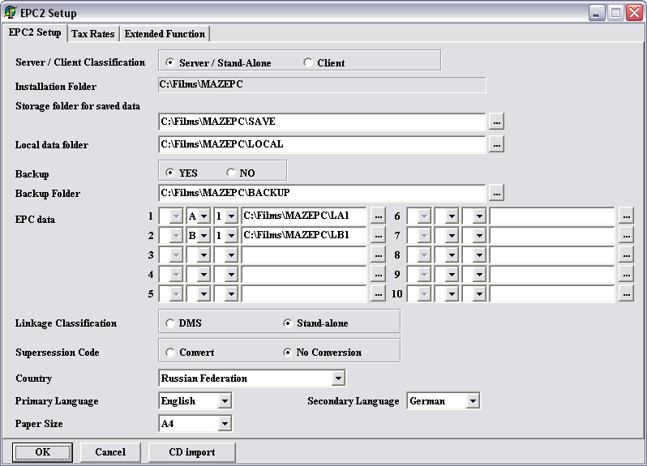

Вам необходимо выбрать в строке “Server/Client Classification” точку “Server/Stand-Alone”, в строке “EPC data” надо указать, куда программа настройки EPC2 setup скопирует файлы с CD-R диска на ваш жесткий диск, чтобы в дальнейшем можно было использовать EPC2 без CD-R дисков, выбираем из списка “Country” нашу страну “Russian Federation” ( впрочем можно выбрать и любую другую☺), Primary Language устанавливаем в Englich или другой знакомый Вам язык☺(русского нет к сожалению☹). Secondary Language можно выбрать любой.
Теперь переходим к вкладке Extended Function. В строке R/L Type должно быть отмечено “One Side”, в противном случае программа не принимает 17 значный VIN код.
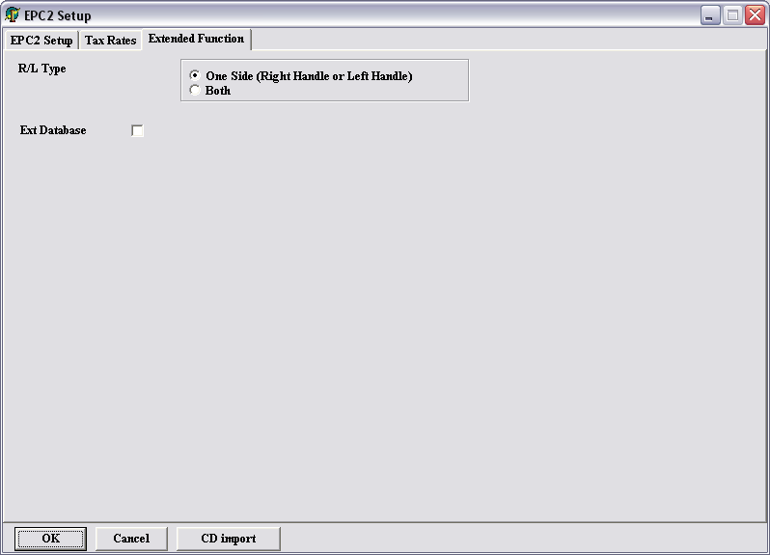

Возвращаемся к вкладке EPC2 Setup и нажимаем кнопку CD import, появится окно
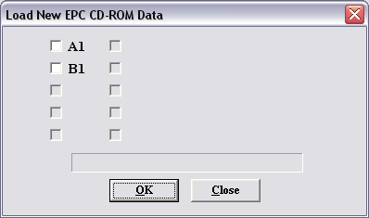

Ставим галочку на A1 и нажимаем “OK”. Дожидаемся окончания импорта файлов.
Если вы счастливый обладатель свежей машины ☺, и не хотите устанавливать второй диск, на этом процедуру инсталляции можно считать оконченной, закрываем окно программы “EPC2 setup” и ищем на рабочем столе значок Mazda (птичку) и запускаем программу «mazda epc2». Если Вы скачали и хотите установить Диск LB1, то опять нажимаем кнопку CD import и устанавливаем галочку на B1. Дальнейшее аналогично импорту диска LA1.

